Evidencia de funcionamiento – Monitor Estructural
TI3042 Aplicaciones Móviles para IoT · Evaluación 4 – Unidad 2 · 4 de noviembre de 2026
Integrantes: Benjamin Arias, Andy Sabu, Jose Rodriguez
La app quedó instalada en dos celulares, cada uno con su propia cuenta ("Hola, benjamin" y "Hola, Ronaldo") y conectado a Firebase. En el celular de la derecha se usa el Activador para enviar lecturas, y el de la izquierda las muestra en vivo en Monitoreo. Las fotos muestran que cada cambio de frecuencia enviado desde un celular aparece en el otro, con la misma hora de lectura.
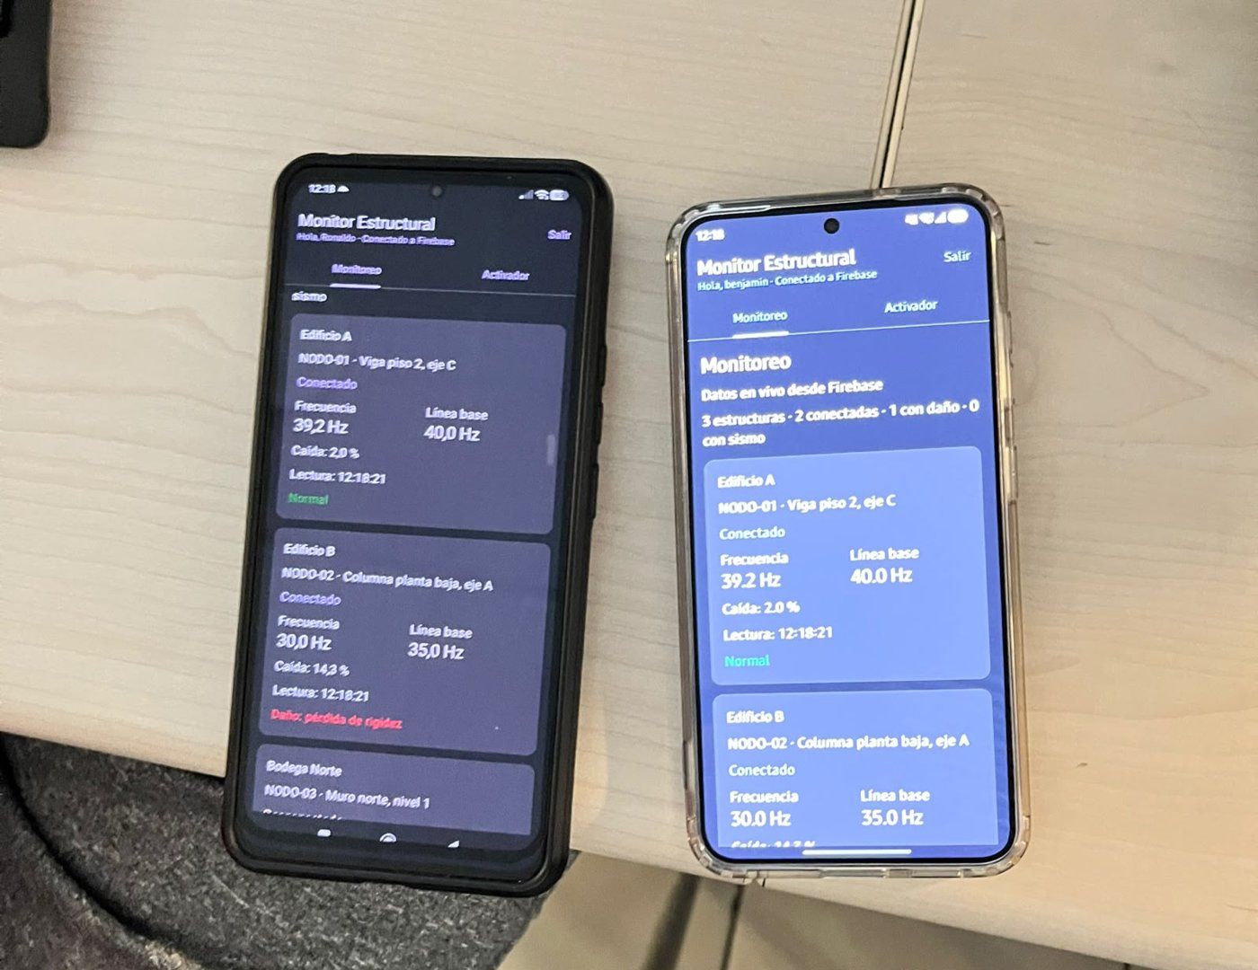
Figura 1: los dos celulares en Monitoreo muestran los mismos datos desde Firebase. Edificio A a 39,2 Hz (normal) y Edificio B a 30,0 Hz con caída de 14,3 % (daño: pérdida de rigidez), ambos con lectura de las 12:18:21.

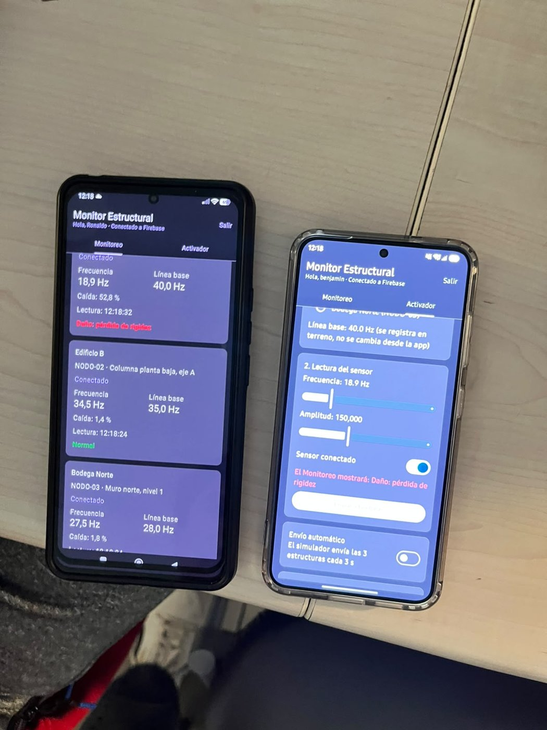 | 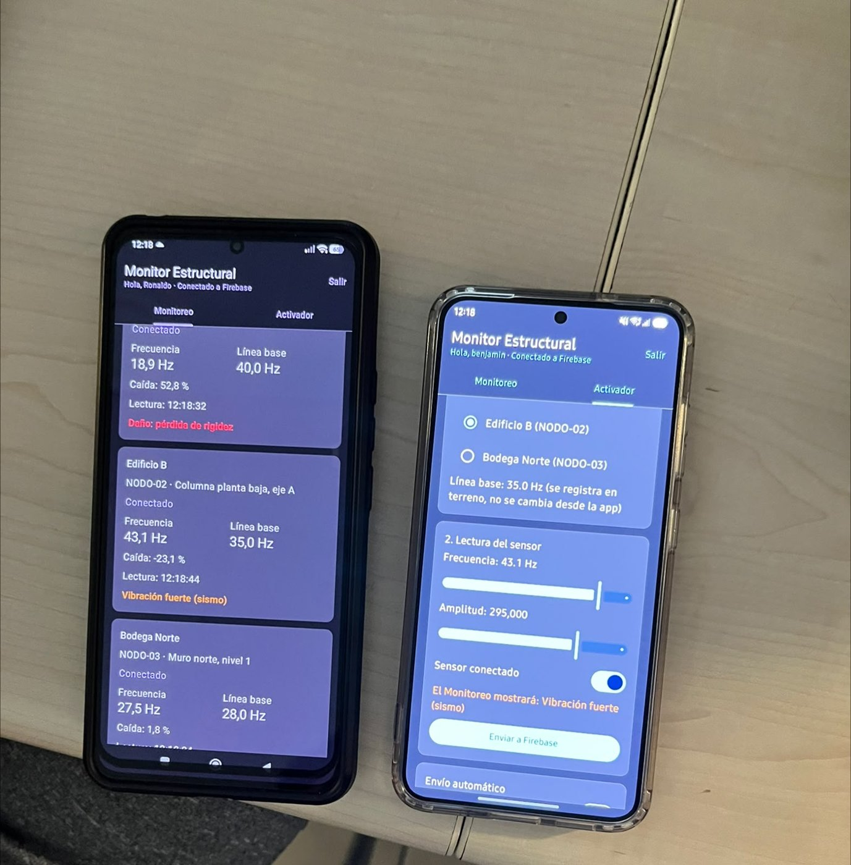
Figura 2: en el Activador (derecha) se baja la frecuencia del Edificio A a 18,9 Hz. Al enviar, el otro celular (izquierda) muestra el Edificio A a 18,9 Hz, caída de 52,8 % y "Daño: pérdida de rigidez" (lectura 12:18:32). | Figura 3: en el Activador se envía el Edificio B con 43,1 Hz y amplitud 295.000. El otro celular lo recibe con lectura 12:18:44 y lo muestra en amarillo como "Vibración fuerte (sismo)".

Resultado: la comunicación entre los dos celulares funciona por WiFi/datos a través de Firebase. Solo usuarios con sesión pueden enviar y ver datos, y el estado (normal, daño o sismo) se calcula igual en ambos dispositivos.

